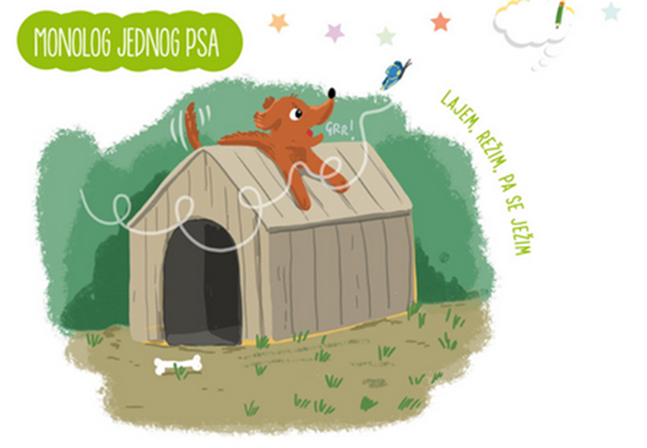

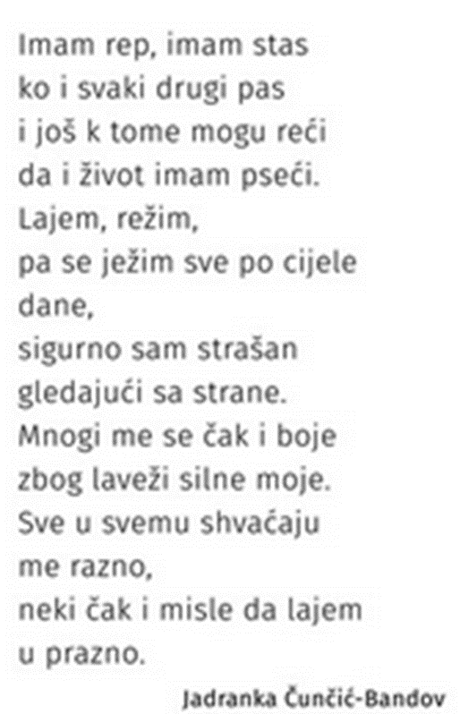
NAPIŠI NASLOV

TKO JE PISAC?
__________________________________________________________________________________
_________________________________________________________________________________
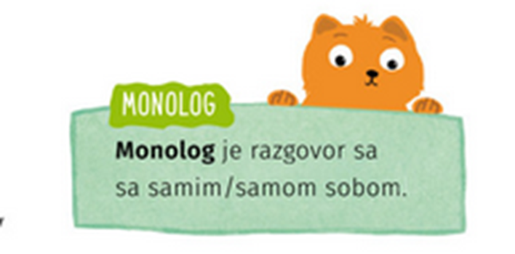
PREPIŠI ŠTO JE MONOLOG!
________________________________________________________________________________
_________________________________________________________________________________

TKO GOVRI O SEBI U PJESMI? ZAOKRUŽI!
KAKAV JE PSEĆI ŽIVOT?

RAZGOVARAŠ LI PONEKADA SAM SA SOBOM?

__________________________________________________________________________________
SVIĐA LI TI SE MONOLOG JEDNOG PSA? OBOJI

DODATNI ZADATAK!
NAPIŠI KOJA ŽIVOTINJA KOJOJ SKUPINI PRIPADA!

